TRIBUNAL DE LO CONTENCIOSO ADMINISTRATIVO DEL ESTADO DE GUANAJUATO

El Tribunal de lo Contencioso Administrativo del Estado de Guanajuato, en términos de lo señalado por los artículos 82 de la Constitución Política para el Estado de Guanajuato; 2, 5, y 6, de su ley Orgánica, es un órgano de control de legalidad, para la defensa de los derechos de los particulares frente a los actos de autoridades administrativas estatales y municipales dotado de plena jurisdicción e imperio
para hacer cumplir sus resoluciones .

A través de la recta administración de justicia es garante de la vigencia del Estado de Derecho, lo que hace posible la convivencia social, por ende, debe responder a una impartición de justicia pronta, expedita, imparcial y gratuita, tomo lo señala el articulo 17 de la Constitución Política de los Estados
Unidos Mexicanos.

En cumplimiento a lo anterior y en aras de lograr el fortalecimiento de la actividad actuaria!, el Tribunal en Pleno consideró pertinente adicionar un nuevo Capítulo a su Reglamento Interior, a fin de crear una Coordinación de Actuarios, la cual estará integrada por un Coordinador, los Actuarios y el Personal Administrativo necesario para el cumplimiento de su función; y tendrá como atribuciones la de coordinar, dirigir y organizar las actividades necesarias para el mejor desempeño en la práctica de
notificaciones y diligencias.

Por tanto, con fundamento en lo dispuesta por el artículo 16, fracción VII de la Ley Orgánica del Tribunal de lo Contencioso Administrativo del Estado de Guanajuato, el Pleno del Tribunal de lo Contencioso Administrativo del Estado de Guanajuato, expide el siguiente:

ACUERDO

ARTICULO ÚNICO.Se adiciona el Título Segundo con un Capítulo Octavo denominado «DE LA COORDINACIÓN DE ACTUARIOS», integrado con los artículos 42 Bis y 42 Ter y consecuentemente, se recorren en su orden los actuales Capítulos Octavo al Décimo, para quedar como Capítulos Noveno al Undécimo, del Reglamento Interior del Tribunal de lo Contencioso Administrativo del Estado de Gu13najuato, publicado en el periódico Oficial de Gobierno del Estado número 69, Segunda Parte, del 29 de abril de 2008, para quedar como sigue:

TÍTULO SEGUNDO
DE LA INTEGRAOÓN DEL TRIBUNAL

CAPITULO PRIMERO
DEL PLENO

CAPITULO SEGUNDO DEL PRESIDENTE

CAPITULO TERCERO
DE LAS SALAS

CAPITULO CUARTO
DEL PERSONAL JURISDICOONAL

CAPITULO QUINTO
DEL CONSEJO ADMINISTRATIVO

CAPITULO SEXTO
DE LA UNIDAD DE DEFENSORÍA DE OFIOO

CAPITULO S PTIMO
DE LA DIRECOÓN ADMINISTRATIVA

CAPITULO OCTAVO

DE LA COORDINAOÓN DE ACTUARIOS
ARTICULO 42 Bis.- La Coordinac_ión de Actuarios se integrará por un Coordinador, los Actuarios y el Personal Administrativo necesario para el cumplimiento de su función que determine el Consejo Administrativo .

El Coordinador de Actuarios deberá satisfacer los requisitos del artículo 22 de la Ley.

ARTICULO 42 Ter.- La Coordinación de Actuarios tendrá las siguientes atribuciones :

L Coordinar, dirigir y organizar las actividades necesarias para el mejor desempeño en la práctica de las notifiqiciones y diligencias que le sean encomendadas por el Secretario General de Acuerdos y tos Secretarios de Estudio y Cuenta, conforme al Código;

II. Registrar y distribuir en forma equitativa y sistematizada entre los actuarios, la práctica de las notificaciones, citaciones, emplazamientos y demás diligencias que dispongan, de acuerdo a la carga de actividades jurisdiccionales, de tal manera que se prioricen los tiempos disponibles;

fil. Llevar los libros de registro por cada una de las Salas y de la Secretaría General de Acuerdos, en coordinación con los actuarios;

IV. Recibir y verificar que los acuerdos y resoluciones estén integradas por la Secretaría General de Acuerdos y las Salas del Tribunal, para la práctica de las notificaciones o

diligencias, con la finalidad de que los Actuarios puedan cumplir debidamente su función;

V. Recibir y verificar que las constancias materia de notificación o diligencias practicadas por los Actuarios estén completas, en orden y hayan sido realizadas dentro del término que para tal efecto señala el Código;

VI. Entregar a la brevedad al Secretario General de Acuerdos y a los Secretarios de Estudio y Cuenta, en forma ordenada y progresiva, las notificaciones y diligencias practicadas por los Actuarios, recabando el acuse respectivo;

VIl. Conocer para su atención y solución, de las dificultades operativas, administrativas y de cualquier otra cirtunstanci.;i que impida el desarrollo ordinario de la función, que le sea informada por los Actuarios y el personal auxiliar;

VIlI. Proponer al Consejo Administrativo el rol de guardias durante los periodos vacacionales, el cual :se formulará en forma equitativa y aleatoria;

IX. Guardar y hacer guardar el orden y respeto en el érea de actuaría;

X. Controlar los vehfculos asignados a la Coordinación de Actuarios y reportar al Consejo Administrativo, para su oportuna atención, las incidencias relacionadas con aquéllos;

XL Prócurar una comunicación constante con el Secretario General de Acuerdos y los Secretarios de Estudio y Cuenta, para subsanar los errores u omisiones involuntarios que se generen durante el desarrollo de su función;

XII. Generar las propuestas que se consideren necesarias para establecer medidas de mejora
y productividad;

XIlI. Rendir mensualmente, un informe de actividades al Presidente del Tribunal; y

XN. Las demás que le confieran la Ley, el Reglamento y disposiciones generales que emita el Pleno o el Consejo.

CAPÍTULO NOVENO
DEL INSillUTO DE LA JUSTICIA ADMINISTRA TlVA

CAPITULO D OMO
DE LA UNIDAD DE ACCESO A LA INFORMAOÓN PÚBLICA

CAPITULO UNDÉOMO
DE LA UNIDAD DE CONTROL INTERNO>

TRANSITORIO

ARTICULO ÚNICO.- El presente acuerdo entrará en vigor al día siguiente de su publicación en el Periódico Oficial de Gobierno del Estado.

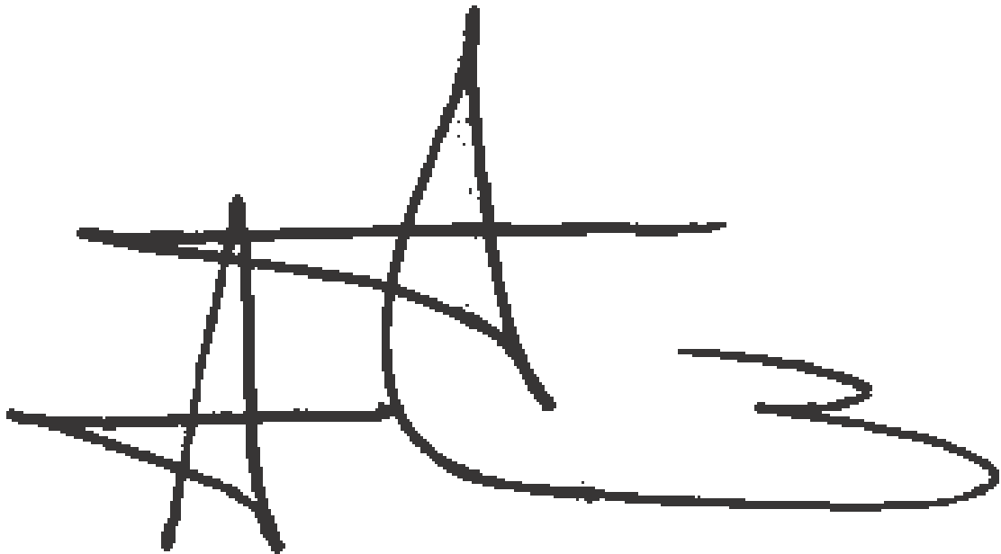Dado en la ciudad de Guanajuato, Capital., en el recinto oficial del Tribunal de fo Contencioso Administrativo del Estado de Guanajuato, a lo$ 8 ocho díél!:i de Julio . de 2015 dos mil quince, por los Magistrados que integran el Pleno.

Dr. Arturo lara Martfnez
Magistrado Presidente del Tribunal de lo Contencioso
Administrativo del Estado de Guanajuato SECRETARIA GENERAL
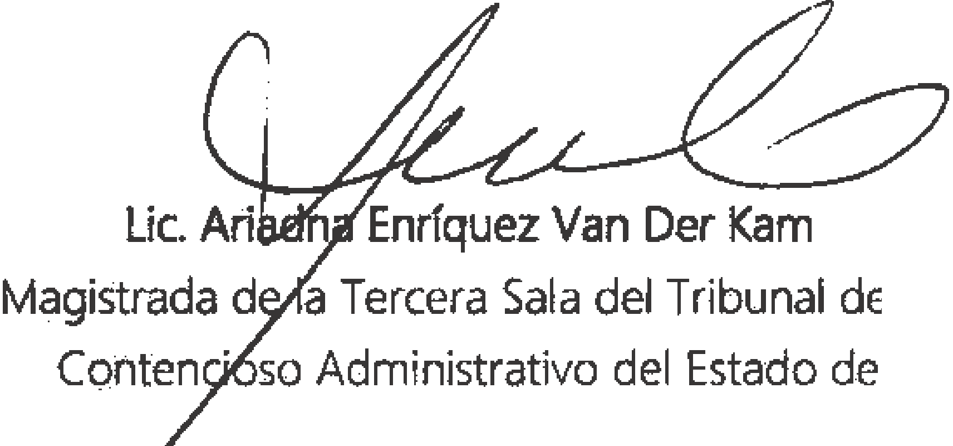DE ACUERDOS

Magistrado de la Seg da Sala del Tribunal de lo
'dministrativo del Estado de
a Tercera Sala del Tribunal de lo

Guanajuato

-=- ::g¿t•Jandro Sani::,,ra
Z Guanajuato

Lic. Eliseo Hemánd:imp:

Magistrado Sparta Sala del
Tribunal de lo Contencioso Administrativo del Estado de Guanajuato

' . 1-
Secretario General de Acuerdos del Tribuna l de lo
Contencioso Administrativo del Estado de
Guanajuato

' .·.. '· .' 1·.1 1 • 1 - ' • l 1 '.

